校园无线网802.1X认证手册
在校师生在校园无线网办公区使用WHUT-1X无线信号连接校园网，只需完成首次配置并登录认证，即可实现在办公区无线网覆盖范围内无缝漫游，不再需要每周认证，系统将会自动连接并进行身份认证。目前WHUT-1X支持所有主流终端和操作系统，首次使用需搜索并连接到WHUT-1X无线信号后，根据终端设备操作系统类型按以下方法完成配置。
注：1.首次使用校园网的新用户（从来未使用过校园网），需先进行一次Portal认证（即连接使用一次WHUT-WLAN或WHUT-DORM信号，参见校园网使用说明），才能通过802.1x方式使用无线校园网。
2.修改了校园网登录密码后，也需使用新密码进行一次Portal认证（即连接使用一次WHUT-WLAN或WHUT-DORM信号，参见校园网使用说明），再连接WHUT-1X无线信号，重新完成配置及登录认证后，才能继续使用802.1X。

目录
一、Android 802.1X认证流程 2
选择验证CA的情况 2
选择不验证CA的情况 3
二、Android_Huawei 802.1X认证流程 4
选择验证CA的情况 4
选择不验证CA的情况 5
三、iPhone 802.1X认证流程 7
四、Linux 802.1X认证流程 8
Linux (Ubuntu, Gentoo,Archlinux 等) 图形界面 8
LInux使用NetworkManager工具的nmcli命令连接WiFi 8
五、Macbook 802.1X认证流程 11
六、Win7 802.1X认证流程 14
七、Win8系统802.1X认证流程 23
八、Win10系统 802.1X认证流程 26
九、Win11系统 802.1X认证流程 27

一、Android 802.1X认证流程
Android系统的CA证书可以选择验证CA模式和不验证CA模式，用户可根据需要进行配置。

选择验证CA的情况
连接WHUT-1X信号，进入设置界面，设置证书为“使用系统证书”，并输入域名（whut.edu.cn）、账号和密码，点击连接，完成配置及首次认证，即可使用校园网。
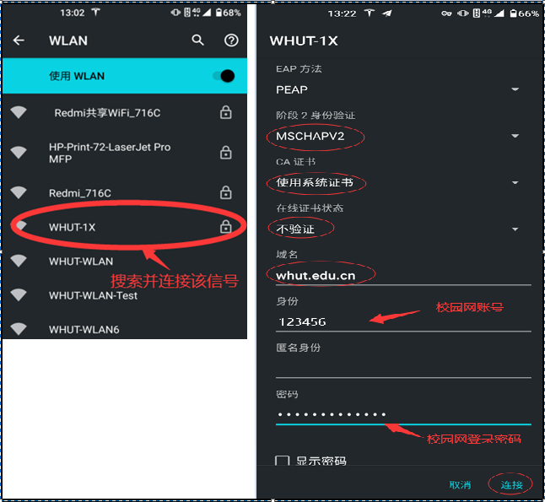

选择不验证CA的情况
步骤同验证CA的1，连接WHUT-1X信号，进入配置界面，点击CA证书设置，选择不验证，输入账号和密码点击连接完成认证，即可使用校园网。
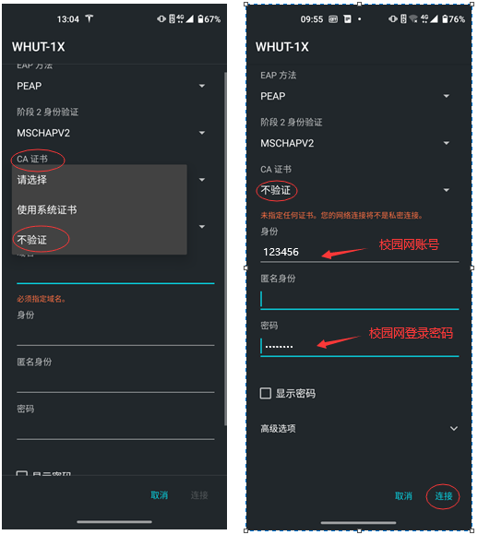

二、Android_Huawei 802.1X认证流程

选择验证CA的情况
1.连接WHUT-1X信号，进入WiFi设置界面，设置阶段2身份验证为MSCHAPv2，设置CA证书为使用系统证书。
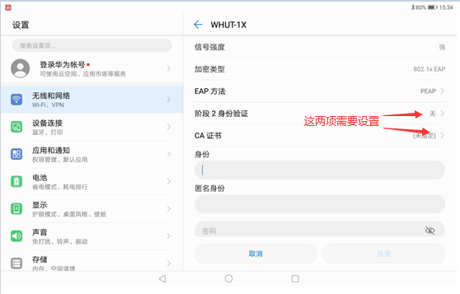
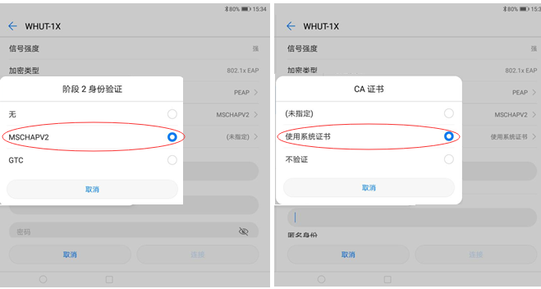
2.输入域名whut.edu.cn、账号和密码点击连接完成认证，即可使用校园网。
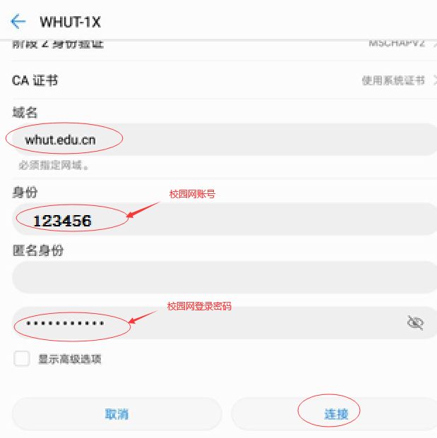

选择不验证CA的情况
1.连接WHUT-1X信号，进入WiFi设置界面，设置阶段2身份验证为MSCHAPv2，CA证书设置为不验证。
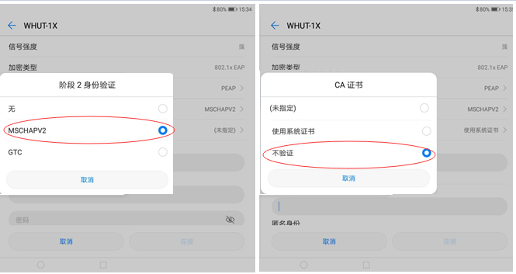
2.输入账号和密码点击连接完成认证，即可使用校园网。
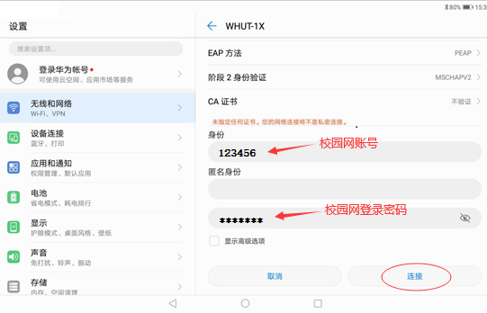

三、iPhone 802.1X认证流程
1.连接WHUT-1X信号并输入用户名和密码，点击加入。系统出现证书提示，选择信任。
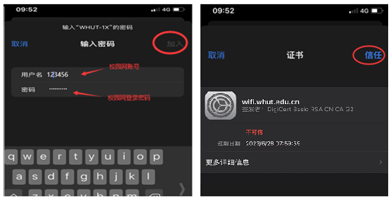
2.连接成功，即可使用校园网

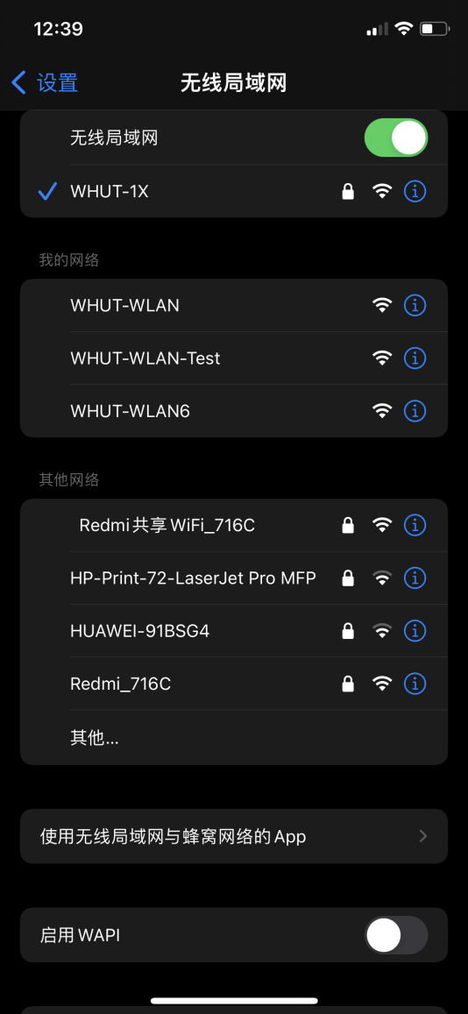

四、Linux 802.1X认证流程

Linux (Ubuntu, Gentoo,Archlinux 等) 图形界面
1.打开无线网络，搜索到 WHUT-1X 信号；
2.点击 WHUT-1X，会弹出配置窗口，安全类型选择“WPA2 企业”，认证方式选择“PEAP”，PEAP 版本为“自动”，内部二阶段认 证选择“MSCHAPv2”，在用户名和密码处输入校园网帐号和密码，点击“连接”即保存设置并自动连接。
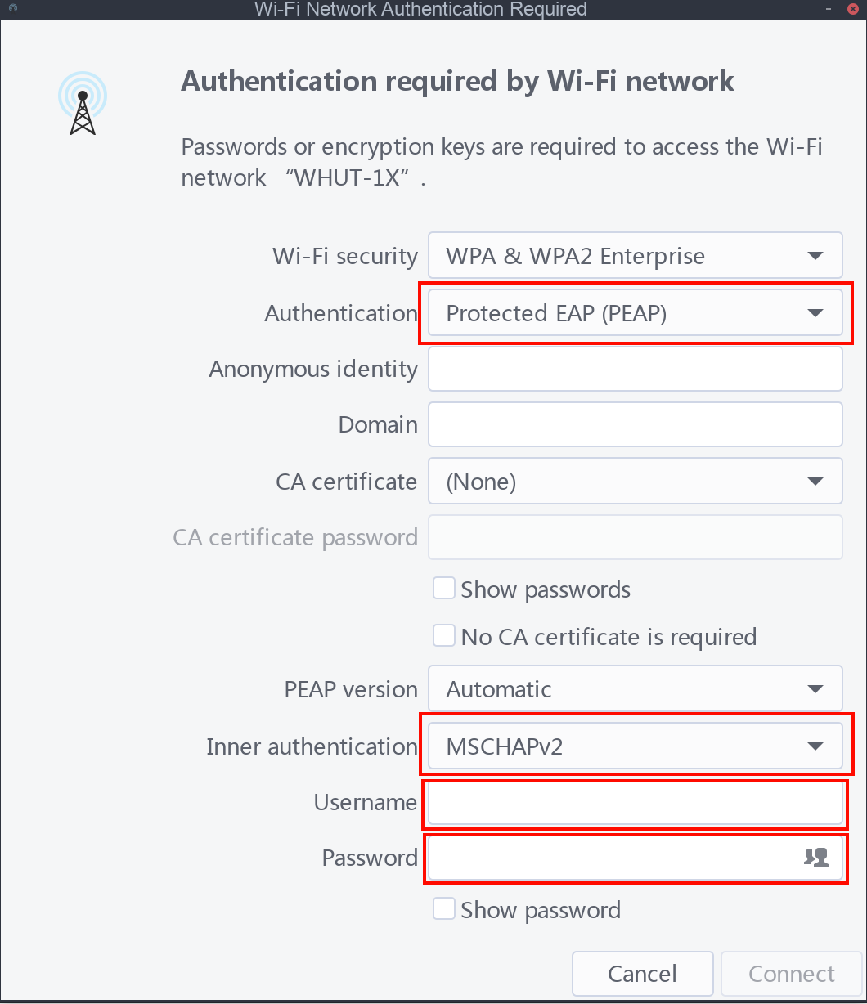

LInux使用NetworkManager工具的nmcli命令连接WiFi
- 查看wifi状态是否开启
使用命令nmcli radio wifi命令查看

- 搜寻wifi信号
使用命令nmcli dev wifi list查看
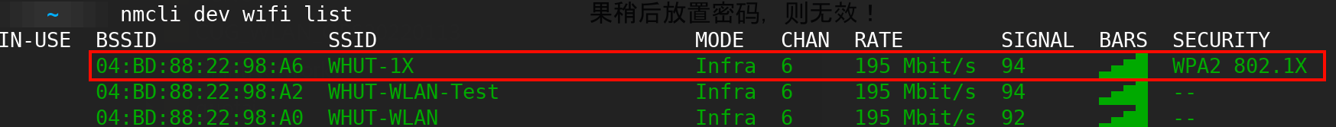
- 添加连接文件
使用命令
nmcli connection add \
type wifi con-name "whut1x" ifname wlan0 ssid "WHUT-1X" \
wifi-sec.key-mgmt wpa-eap 802-1x.eap peap 802-1x.phase2-auth mschapv2 802-1x.identity "student"
连接一个连接文件，其文件名为whut1x，网卡为wlan0, SSID为”WHUT-1X”, 账号为”student”
- 连接网络，输入校园网账号和密码
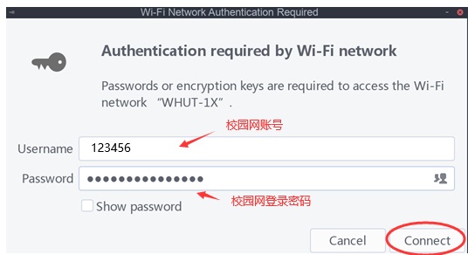
- 连接成功
使用命令 iwconfig查看状态
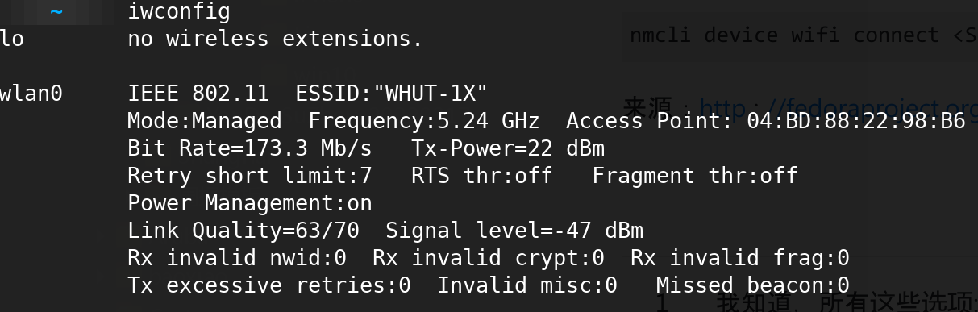

五、Macbook 802.1X认证流程
1.打开设置-网络，选择“WHUT-1X”；在弹出窗口中输入无线网络帐号信息，Mode选择自动，并勾选“记住该网络”
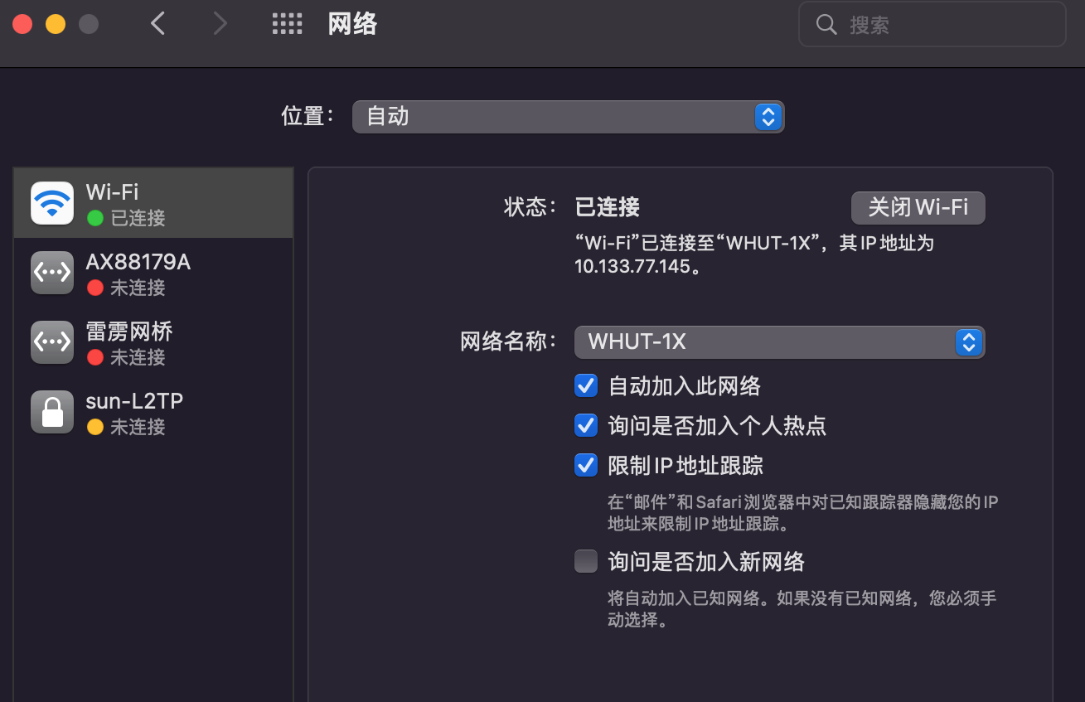
或点击wifi图标按钮选择”WHUT-1X”
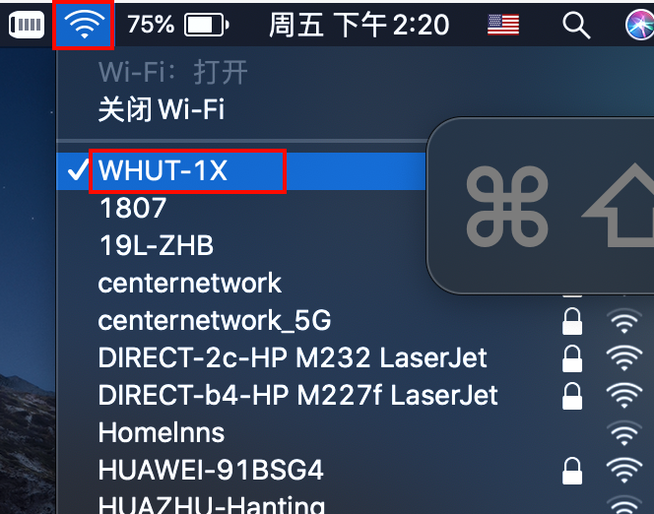
2)输入用户名和密码，点击“加入/好”则会保存设置并自动连接；
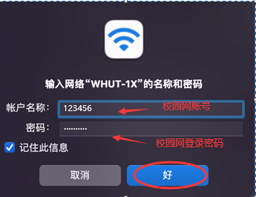

- 连接过程中可能会弹出窗口提示您验证证书，此时可选择“始终信任”，然后“继续”；
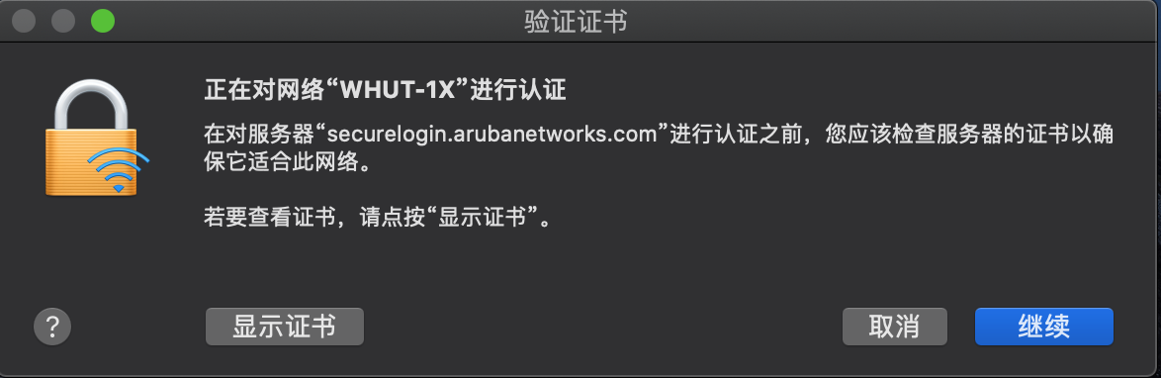
4) 选择“始终信任”后，系统会提示您输入设备的登录账号及登录密码以更新系统设置；等待显示已连接，即可开始使用无线网络。注意此处的输入的用户名和密码是机器的登录账号和密码！！
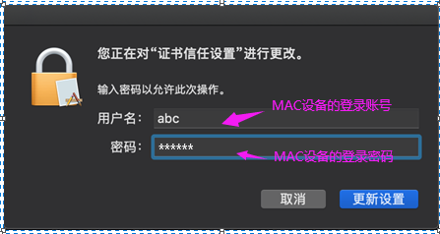
或高版本的macos可以支持指纹授权
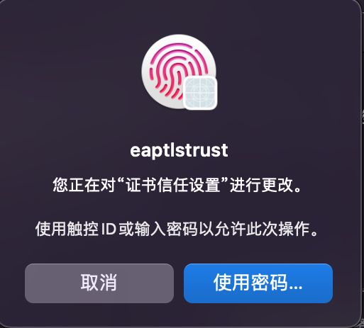
- 登录成功，即可使用校园网。

六、Win7 802.1X认证流程
- 创建连接文件
点击 开始->控制面板->查看网络状态和任务->管理无线网络， 进入到无线管理界面

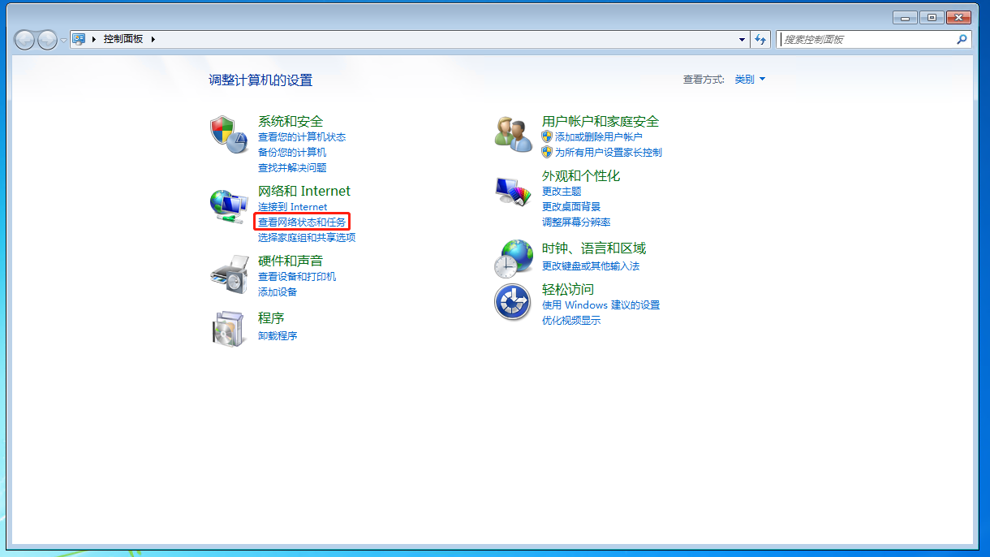
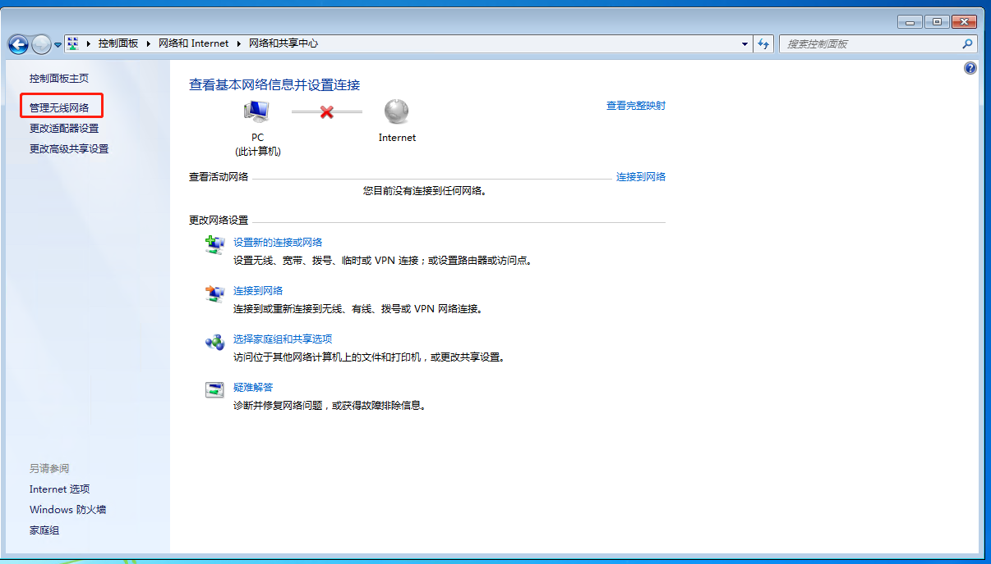
点击 添加->手工创建网络配置文件
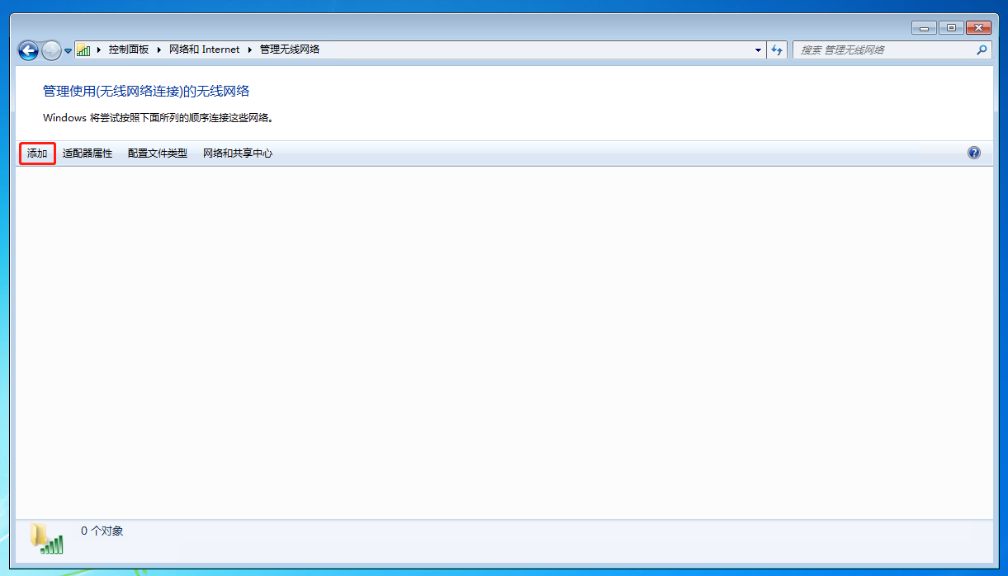
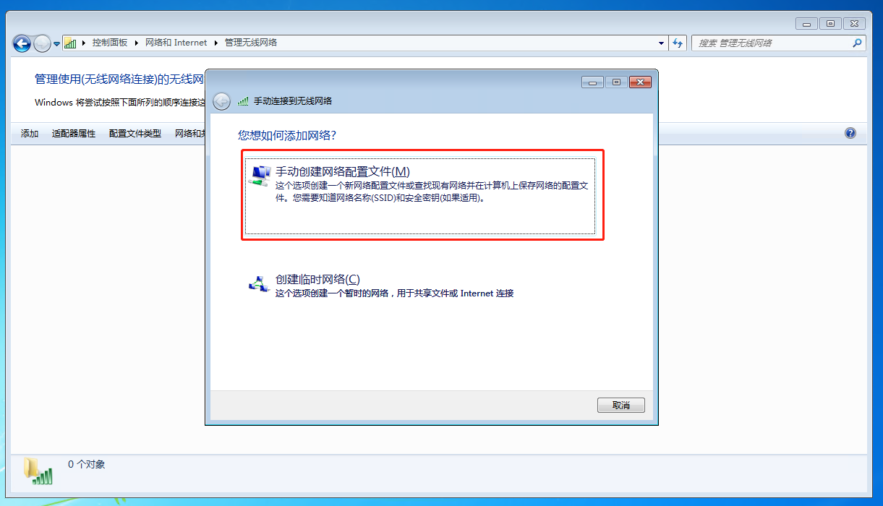
在弹出的 手动连接到无线网络 窗口中 依次输入：
网络名：WHUT-1X
安全类型：WPA2-企业
加密类型：AES
勾选 自动启用此连接
点击 下一步
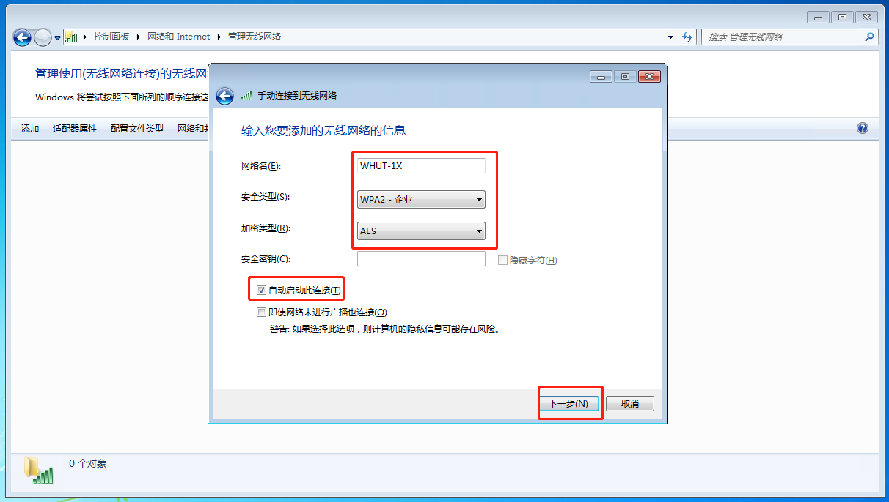
点击 更改连接设置
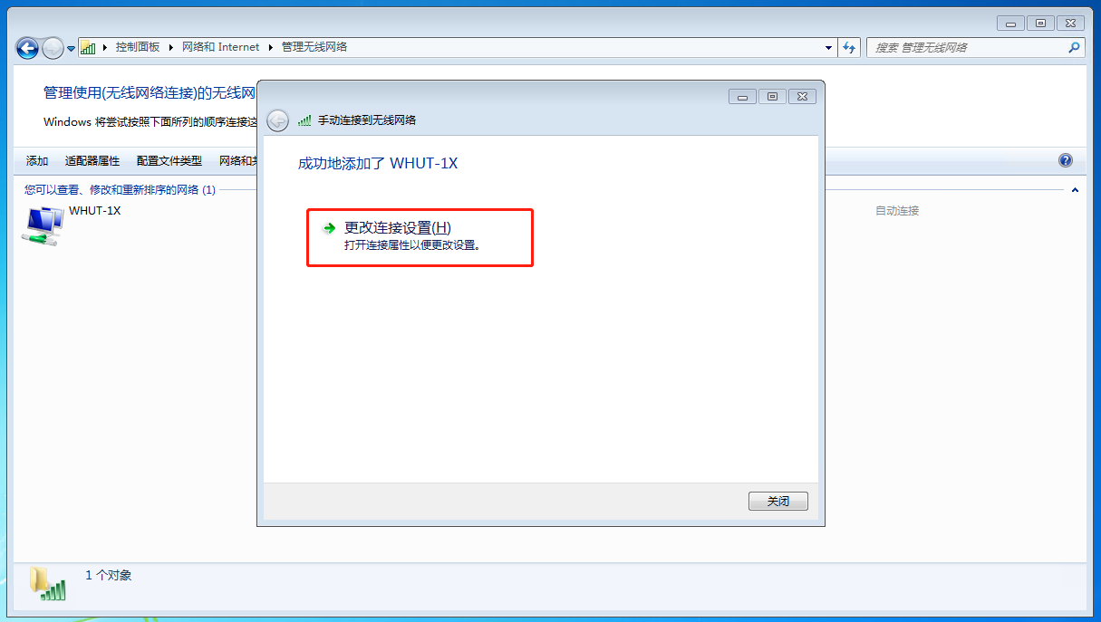
点击 安全-> 设置 进入 受保护的EAP属性 窗口
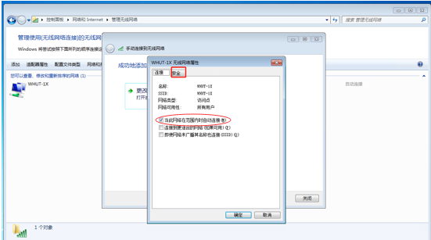
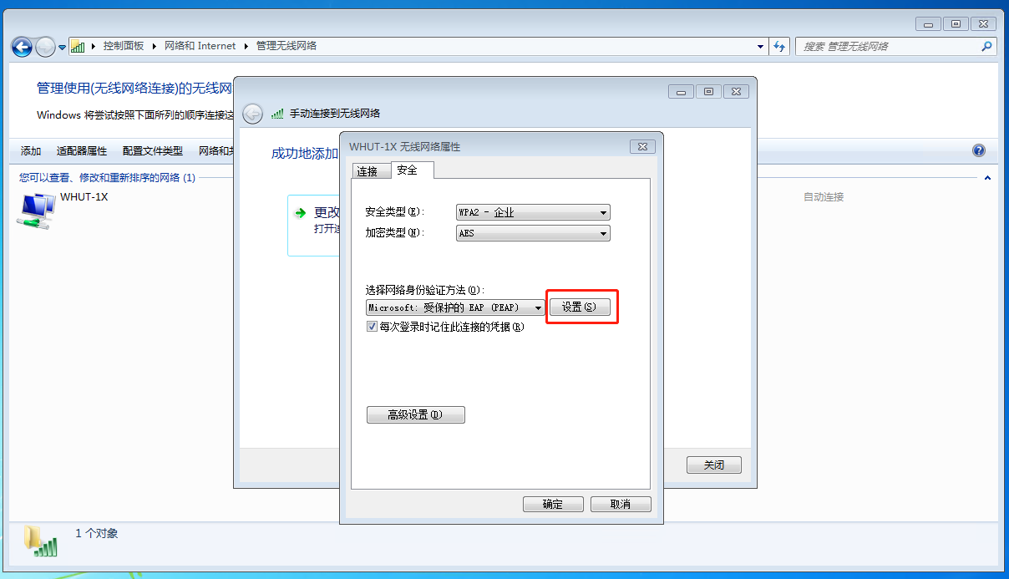
取消 验证服务器证书 选项
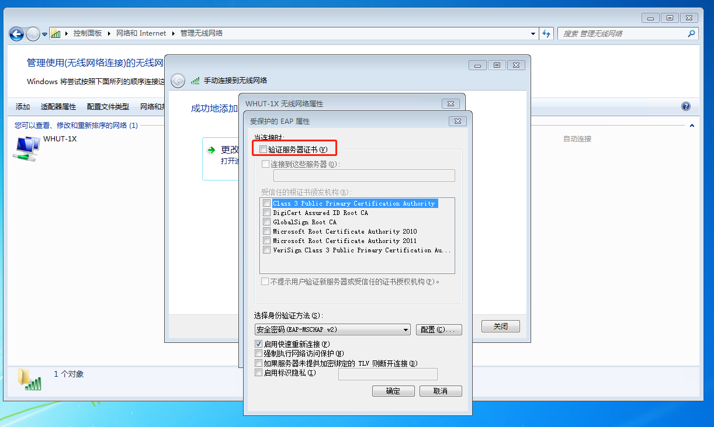
点击 配置 进入 EAP-MSCHAPv2属性窗口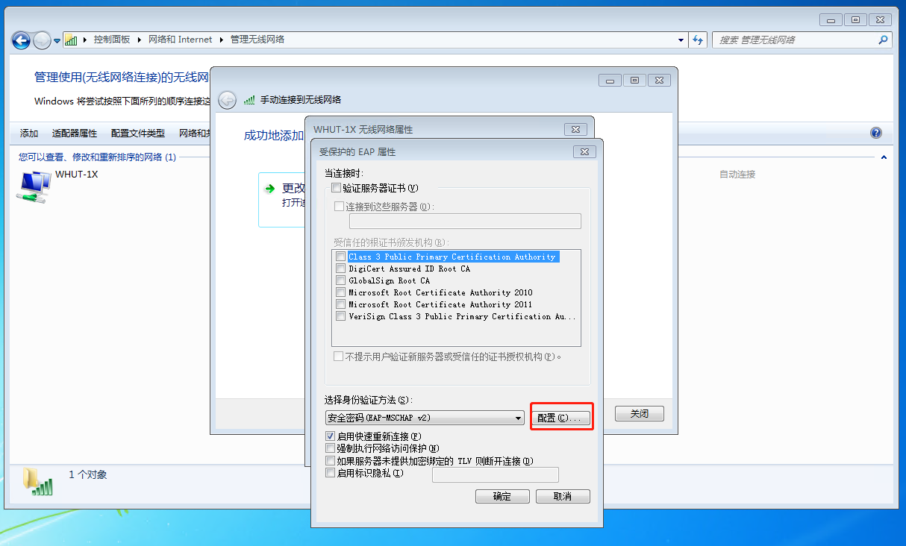

取消 自动使用windows登录名和密码（以及域，如果有的话） 复选框， 点击 确定
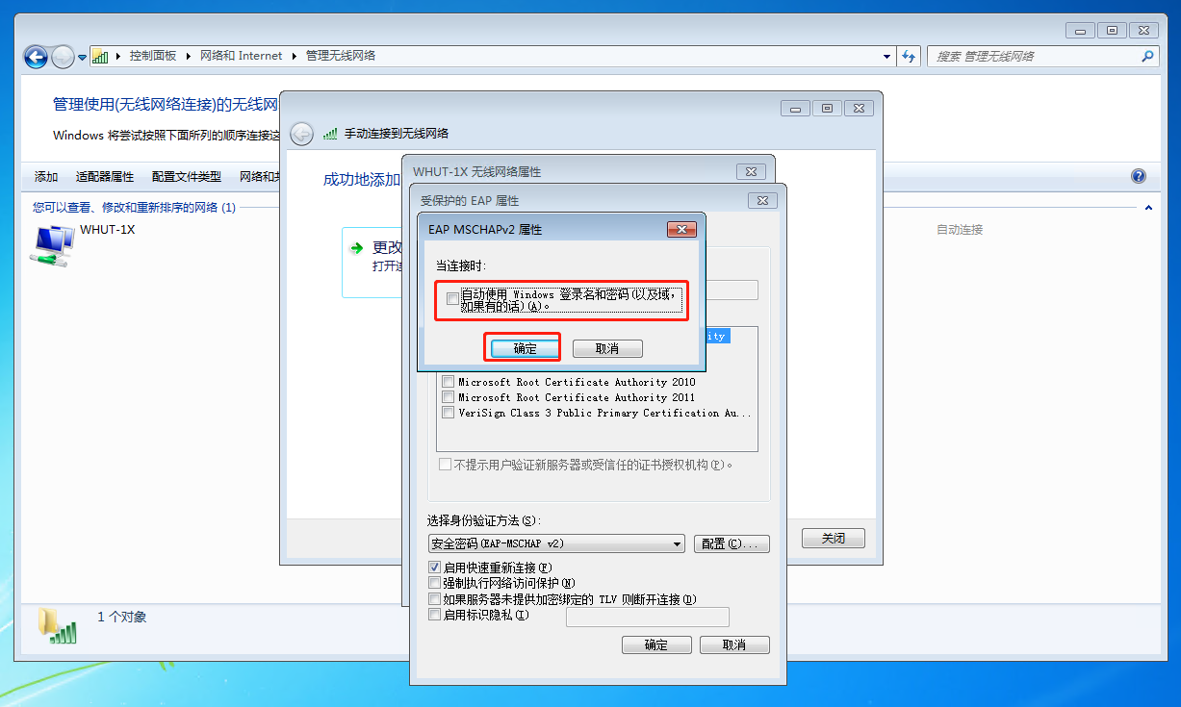
回到 受保护的EAP属性 窗口点击 确定
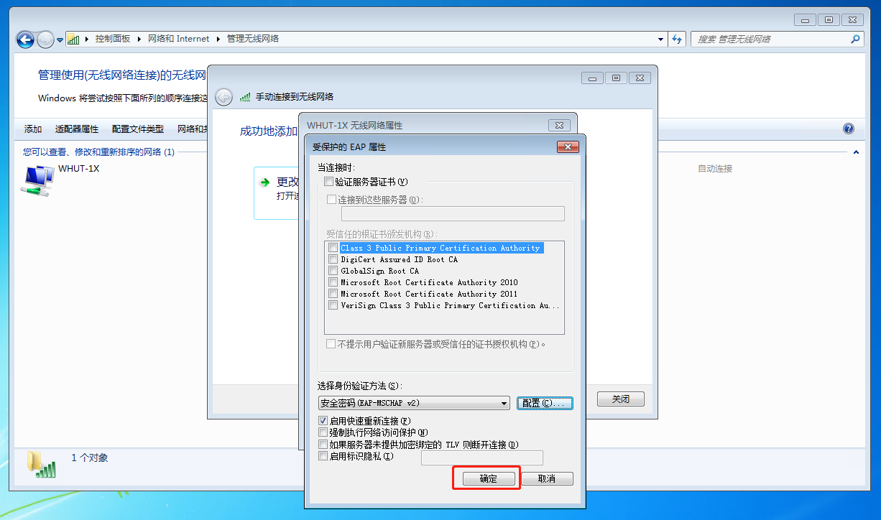
回到 WHUT-1X 无线网络属性 窗口，点击 高级设置
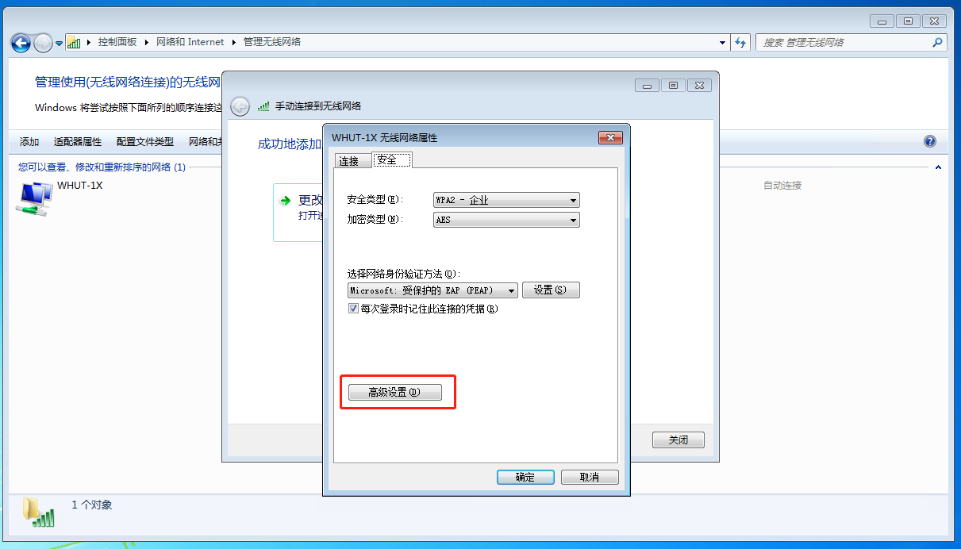
进入 高级设置 窗口，选择 指定身份验证模式 选项，设置为 用户身份验证 ， 点击 确定
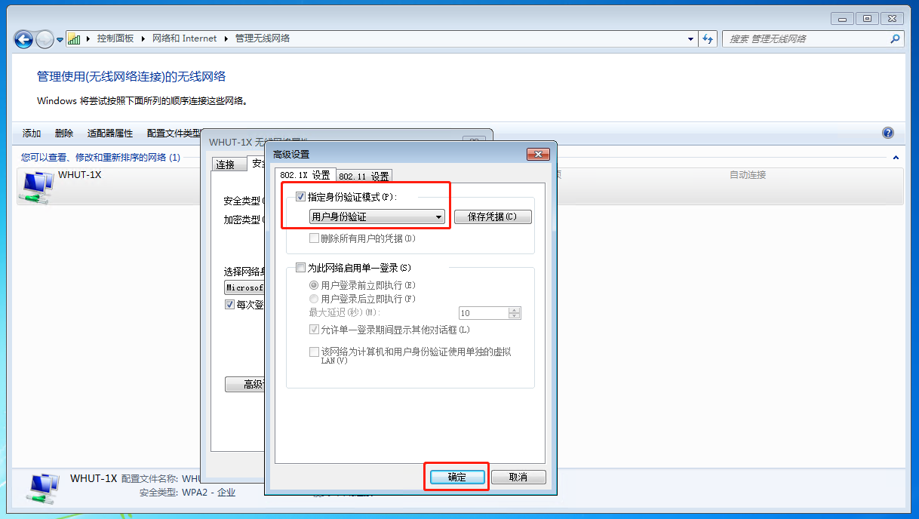
点击 确定->关闭
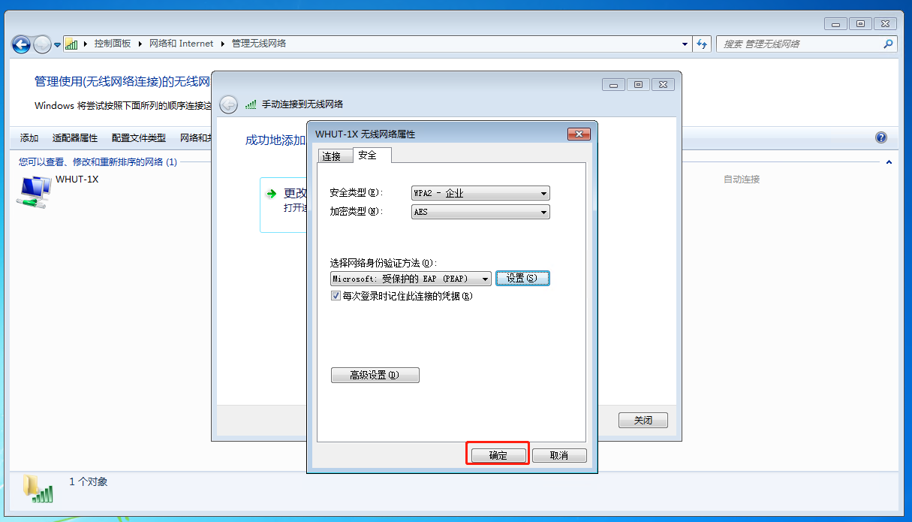
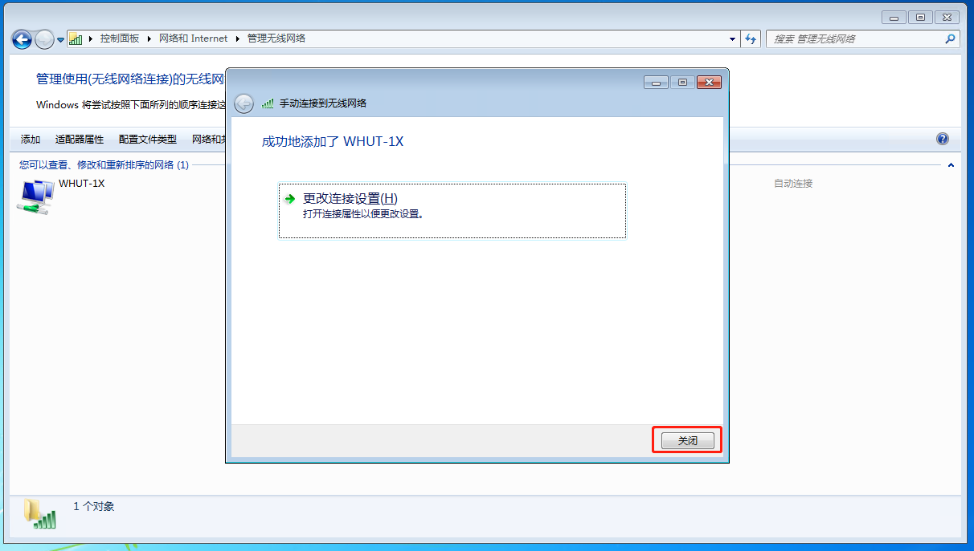

- 连接WHUT-1X信号
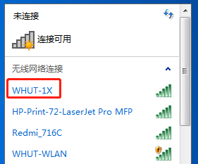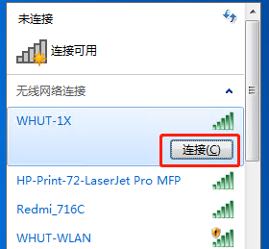
- 输入账号密码，点击确认

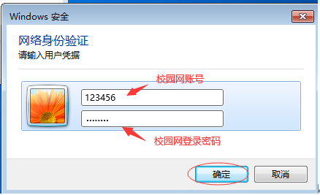

- 连接成功
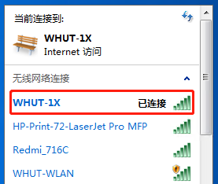

七、Win8系统802.1X认证流程
1.连接WHUT-1X信号，输入用户名和密码，点击确定，确认连接
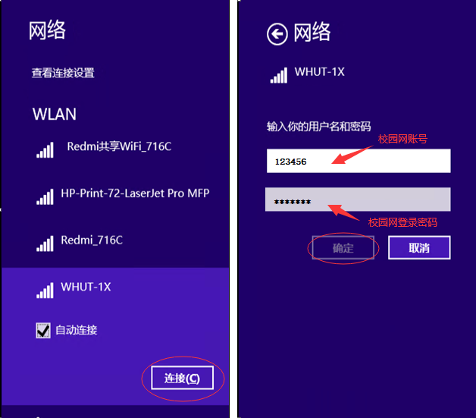



- 连接成功，即可使用校园网。

八、Win10系统 802.1X认证流程
1连接WHUT-1X信号，输入用户名和密码，点击确定
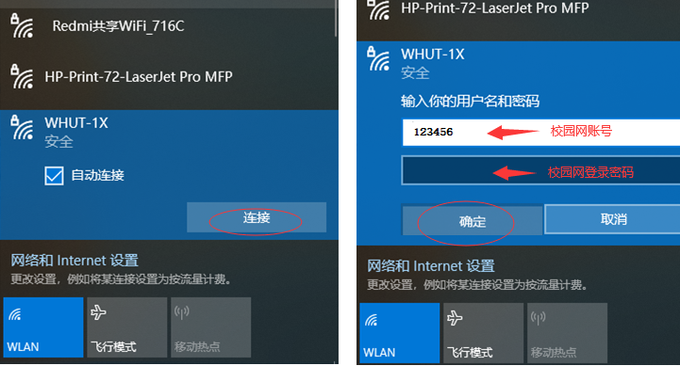
2.确认连接，连接成功，即可使用校园网
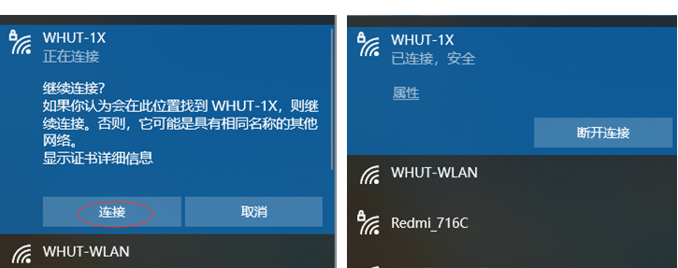

九、Win11系统 802.1X认证流程
1.连接WHUT-1X信号，输入用户名和密码，点击确定，确认连接。连接成功，即可使用校园网。

